

DIALLO AISSATOU BOBO
Groupe IE3-00-02
SENOU KOMI XAVIER
Groupe IE3-00-05a

Compte rendu du Tp3
Elec3A
Bascule D compteur modulo 4:
Table de transition de la bascule D :
D | Qn | Qn+1
0 | 0 | 0
0 | 0 | 1
1 | 1 | 0
1 | 1 | 1

Comme on doit faire un compteur modulo 4 à partir de la bascule D, nous auront besoin de la table de transition du compteur.
Table de transition du compteur :
Etats | Q1 | Q0 | D1 | D0
0 | 0 | 0 | 0 | 1
1 | 0 | 1 | 1 | 0
2 | 1 | 0 | 1 | 1
3 | 1 | 1 | 0 | 0
0 | 0 | 0 | 0 | 1

Tables de karnaugh :
D0
Q0\Q1 | 0 | 1
0 | 1 | 1
1 | 0 | 0
Donc d’après les tables de karnaugh on a :
D1 D0 = Q0(barre) et D1 = Q1 xor Q0
Q0\Q1 | 0 | 1
0 | 0 | 1
1 | 1 | 0

Circuit compteurs modulo 4 avec bascule D :

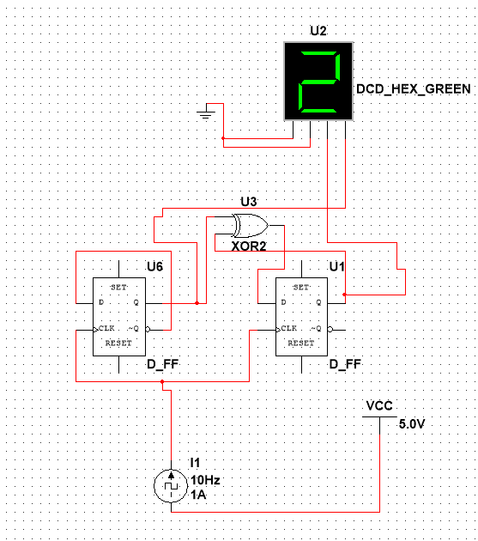

Compteur modulo 4 avec bascule jk :
Table de vérité :
J | K | Etat précédent(Q0) | Etat actuel (Q1)
0 | 0 | 0 | 0
0 | 0 | 1 | 1
0 | 1 | 0 | 0
0 | 1 | 1 | 0
1 | 0 | 0 | 1
1 | 0 | 1 | 1
1 | 1 | 0 | 1
1 | 1 | 1 | 0

Lorsque j et k sont tous les deux à 0, l’état suivant reste le même que l’état précédent.
Si j est à 1 et k à 0 l’état suivant devient 1 .
Si j et k sont tous les deux à 1 l’état suivant change (il bascule).
Si j à 0 et k à 1 l’état suivant devient 0 .
Table de transition :
Qn | Qn+1 | J | K
0 | 0 | 0 | X
0 | 1 | 1 | X
1 | 0 | X | 1
1 | 1 | X | 0

Etat actuel |  | Etat présent
Q1 | Q0 | Q1 | Q0 | J1 | K1 | J0 | K0
0 | 0 | 0 | 1 | 0 | X | 1 | X
0 | 1 | 1 | 0 | 1 | X | X | 1
1 | 0 | 1 | 1 | X | 0 | 1 | X
1 | 1 | 0 | 0 | X | 1 | X | 0

Table de karnaugh :
J1=Q0
Q0\Q1 | 0 | 1
0 | 0 | x
1 | 1 | x
Q0\Q1 | 0 | 1
0 | x | 0
1 | x | 1
K1=Q0

J0
Q0\Q1 | 1 | 1
0 | 1 | 1
1 | x | x
Q0\Q1 | 0 | 1
0 | x | x
1 | 1 | 0
K0=Q1

J0=1

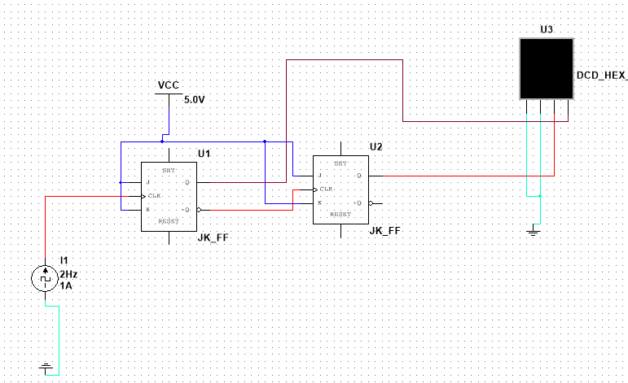

II) Détecteur d’anomalie :
Pour réaliser un détecteur d’anomalie, il faut suivre le nombre de signaux d’anomalie reçu sur trois cycles d’horloge successifs. Nous allons utiliser deux bascules JK pour compter.
Q1 : compte le premier cycle d’anomalie
Q0 : compte le second cycle d’anomalie
EntreeE : Le signal d’anomalie (entrée)
RAZ : réinitialisation
S : sortie qui s’allume a 1 si trois anomalies consécutifs sont détectées.

Table de transition :
Etat actuel  Q1 Q0 | Entree E | Sortie S | Etat suivant  Q1 Q0
00 | 0 | 0 | 00
00 | 1 | 0 | 01
01 | 0 | 0 | 00
01 | 1 | 0 | 10
10 | 0 | 0 | 00
10 | 1 | 0 | 11
11 | 0 | 1 | 00
11 | 1 | 1 | 11
Définissons les entrées j et k :
Pour Q0 :
J0 = E et k0 = E(barre)
Pour Q1 :
J1 = Q0*E et K1 = Q0(barre) * E
Pour la remise à 0, il faut connecter le signal RAZ aux entrées de remise à 0 des bascules JKH , cela réinitialise Q1 et Q0 à 00 lorsque RAZ est à 1.

